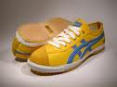
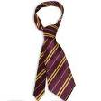
Les vκtements

LE PANTALON
LE T-SHIRT

LES BASKETS

LA CRAVATE

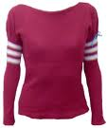
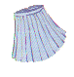
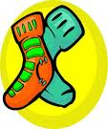

LES CHAUSSETTES

LE SHORT

LA JUPE

LE PULL

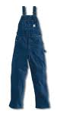
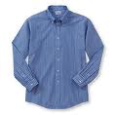
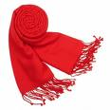
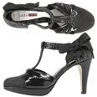

LES CHAUSSURES

LA CHEMISE

L’ECHARPE

LA SALOPETTE

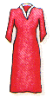
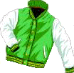
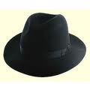
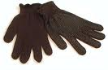

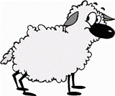



WORDS IN SINGULAR:

leaf strawberry
cherry sheep
person shelf
watch paintbrush
fox mouse
match puppy
knife tomato
loaf glass
potato sandwich
fish
LE CHAPEAU

LES GANTS

LA VESTE

LA ROBE

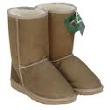
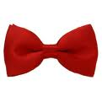
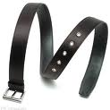

LE NŒUD PAPILLON

LE MANTEAU

LES BOTTES

LA CEINTURE

